# Hjemmeeksamen

# DS3102 Webutvikling 1

Høst 2020

Skriftlig hjemmeeksamen, individuell eller i gruppe (1 – 3 studenter)

**Merknader:**

* Hovedtemaene i denne eksamenen er HTML, CSS, JavaScript og Universell utforming.
* Det er ikke lov å bruke rammeverk eller biblioteker bortsett fra de som direkte er anvendt i emnets forelesninger, slideserier og kodeeksempler
* Du skal zippe/rare mappen med alt som inngår i besvarelsen før opplastning til WISEFlow

# Case FancySushi

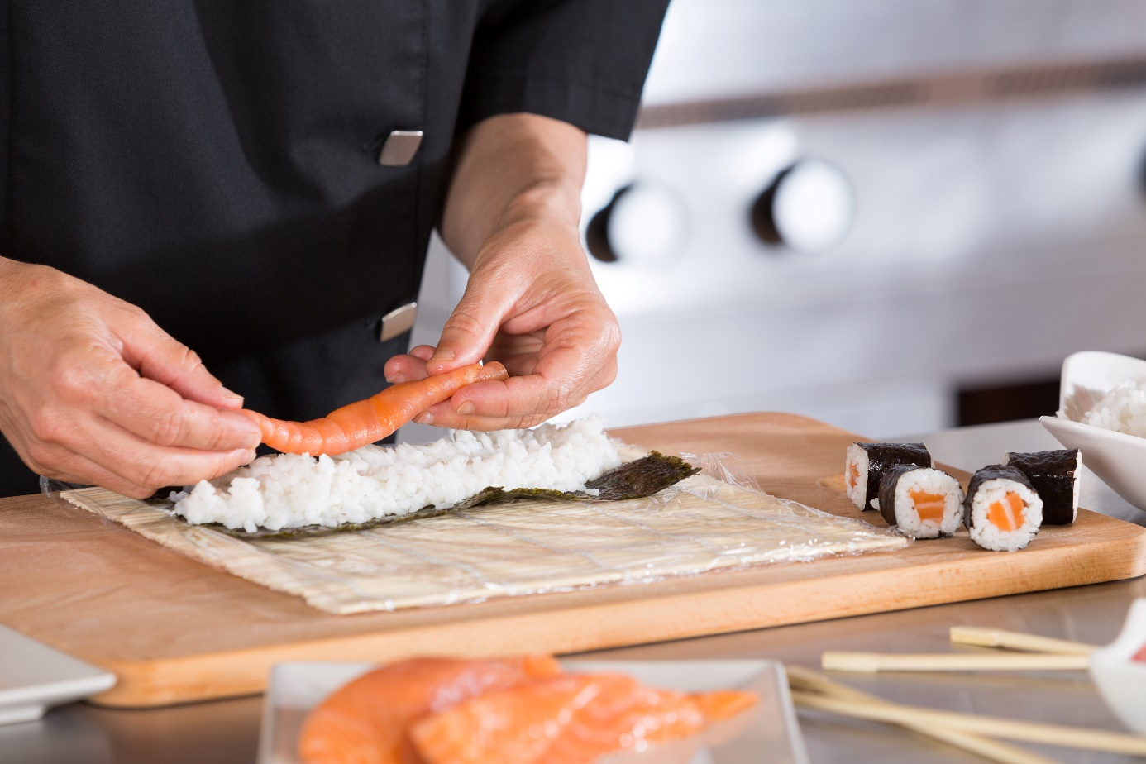

En fancy sushi-restaurant trenger et nettsted for å vise sine matretter. Som frontend-utvikler skal du lage et nettsted bestående av 4 nettsider som lenker til hverandre.

## Nettsider

* **Side 1.** **Forside:** viser deres 8 hovedprodukter med navn, bilde, beskrivelse og pris. I tillegg skal det være et animert banner der.
* **Side 2.** **Kundeanmeldelsesside:** side hvor brukeren kan skrive en anmeldelse av restauranten og se alle anmeldelser som andre har lagt inn.
* **Side 3.** **Universell Utforming:** En side med faktabokser om Universell Utforming (UU) i sammenheng med webutvikling (se slides om UU samt nettsider som det refereres til i slideserien). Merk at denne siden også skal stilsettes og få JavaScript-funksjonalitet.
* **Side 4. Egendefinert:** For denne nettsiden står du helt fritt til å selv bestemme hva siden skal dreie seg om. Målet er å vise at du behersker HTML, CSS og JavaScript. Du kan velge å lage noe kreativt eller noe seriøst, eller en blanding, så lenge det settes i kontekst av caset.

**Annet**

* Alle sidene skal ha samme header med logo og navigasjon og en footer med diverse kontaktinformasjon.
* For banneret skal du benytte anime.js. Bruk bilder og tekst og evt. annet som du mener passer inn.
* Alle bildene du skal bruke ligger vedlagt. Du kan bruke disse bildene fritt i løsningen din utover det som er angitt ved mappenavn.
* Bruk Font Awesome for å legge til ikoner hvor det passer.

*--Slutt oppgavesett--*

# Sensorveiledning for studenter og sensorer

**Følgende ting vil vurderes:**

* HTML/CSS på den ene siden, og JavaScript på den andre siden skal telle omtrent like mye
* Responsivt design som fungerer godt i mobil, tablet og større flater ved hjelp av CSS Grid og media queries
* JavaScript ES6-teknikker med eksempelvis filter(), foreach(), Web components, localStorage m.m.
* Bruk av ett eller flere JS-bibliotek angitt i emnet: anime.js, jQuery, aos, chart
* Mappestruktur, koderyddighet, HTML-semantikk
* Universell utforming: utforme HTML-kode i henhold til Difi og WCAG med hensyn til bilder og alt-attributtet og semantisk koding.
* Omfang (mengde) og kompleksitet (vanskelighetsgrad) vurderes
* Det forventes mer av en besvarelse av en gruppe på 3 enn av en som jobber alene

**Hovedteknikker jobbet med i emnet**

* HTML5 semantiske tager
* CSS Grid
* CSS Flex
* Media queries
* Diverse CSS-egenskaper
* Diverse JS-programmering
* ES6-teknikker som filter, foreach, template literal, arrow functions, localStorage, web component
* Kodet/gjennomgått noe i 4 JS-biblioteker: anime.js, jQuery, aos.js, chart

**Veiledende prosentsatser**

Dette er ca.-tall og vil avhenge av hvordan eksamenen er løst og fokusert på.

* Stilsatt innhold i et responsivt design med CSS Grid og media queries: ca. 20-35%
* Diverse JavaScript-teknikker: ca. 20-35%
* HTML-semantikk og Universell utforming: ca. 10%
* Reklamebanneret med HTML, CSS og JS-animasjon: ca. 10-20%
* Koderyddighet og kodestruktur: ca. 5-10%
* *Omfang og kompleksitet: ca. 10-20%

*Alle de overnevnte punktene vil påvirkes av omfanget og kompleksiteten som du velger å bringe inn i denne eksamenen.